Temat kompleksowy NASZE MORZE
Środa 10.06.2020„Morskie zagadki”
Cele: – rozwiązywanie zagadek,
czytanie globalne – przygotowanie do zdobycia umiejętności czytania i pisania,
poszerzanie czynnego słownika dziecka.
-przygotowanie do nauki matematyki ( kodowanie)
1. Na początek proponujemy dla dzieci zagadki o tematyce morskiej:
Może być niebieskie, szare lub zielone.
Bywa spokojne lub bardzo wzburzone.
Kiedy jego brzegiem ludzie spacerują,
jego małe fale stopy ich całują.
(morze)
Gdy do ucha ją przyłożę, morza szum powróci do mnie.
W tej skorupce małe morze lato może nam przypomnieć.
(muszelka)
Można na niej się opalać, zamki z piasku też budować.
Gdy się znudzi, można z mamą brzegiem morza spacerować.
(plaża)
Świecę mocno dzionek cały, żeby wszystkim ciepło dać.
By zobaczyć, jak przychodzę, trzeba bardzo wcześnie wstać.
(słońce)
Zbierane na plaży brązowe kamyki.
Pięknie zdobią nam pierścionki albo naszyjniki.
(bursztyny)
Jest lekkie, okrągłe i do nadmuchania.
Przyda się każdemu w nauce pływania.
(koło ratunkowe)

2.Rodzicu, zachęć dziecko do odczytania podpisów pod obrazkami. A może spróbujecie ułożyć zdania z wybranymi słowami?

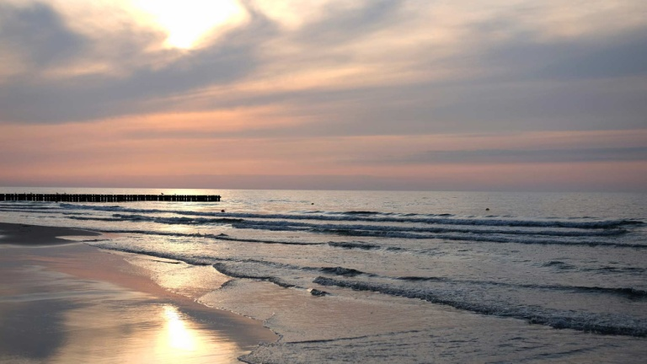
MORZE
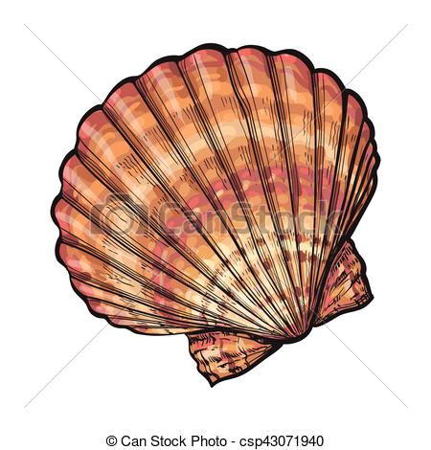
MUSZELKA

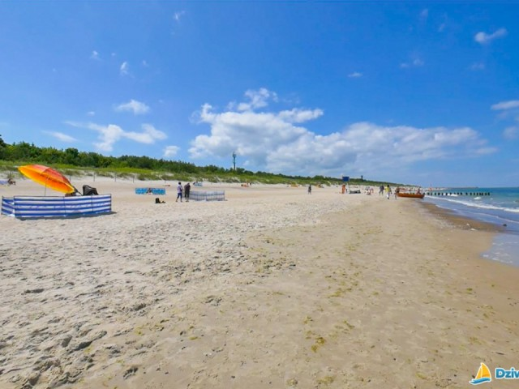
PLAŻA
3.Lubicie gry multimedialne? Na pewno. W takim razie spodoba się Wam nasza propozycja ( link do skopiowania) gier matematycznych- również z elementami kodowania z elementami kodowania
https://www.eprzedszkolaki.pl/gry-edukacyjne/zabawy-matematyczne/129/lawice-ryb matematyczna gra multimedialna

https://www.eprzedszkolaki.pl/gry-edukacyjne/sztuka-technika-i-kreatywnosc/6/budowanie-drogi gra z elementami kodowania

4. Pora na budowanie dobrej formy ruchowej na nadchodzące wakacje: "Rób to, o czym mowa w wierszu”(utrwalenie)
Dziecko porusza się razem z rodzicem zgodnie z tekstem wierszyka. Następnie porusza się samo podczas recytacji przez rodzica.

Zrób do przodu cztery kroki, Klaśnij w ręce razy pięć,
i rozejrzyj się na boki. na klaskanie też masz chęć!
Tupnij nogą raz i dwa, Wokół obróć się, raz, dwa,
ta zabawa nadal trwa. piłka skacze hop-sa-sa.
Teraz w lewo jeden krok, Ręce w górę i na boki,
przysiad, i do góry skok. zrób zajęcze cztery skoki.
Zrób do tyły kroków trzy, Gdy się zmęczysz, poleż sobie,
by koledze otrzeć łzy. i wyciągnij w górę nogę.

5. Morskie głębiny skrywają wiele zagadek, do jednej z nich należą morskie stworzenia. Chcecie się dowiedzieć, jakie? Zatem obejrzyjcie nasza propozycję:
https://www.balticarium.com/zwierzeta

5. Mamy tez dla Was kolorowankę:

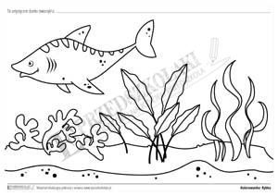
6 A w nagrodę za pracę: bajka o nieposłusznej flądrze
https://www.youtube.com/watch?v=RpajmszpKIA bajka o nieposłusznej flądrze

Przykład informacji zwrotnej do nauczyciela
Przykłady informacji zwrotnej:
Imię i nazwisko dziecka: .............................................................
Data: 10.06.2020 (środa)
Proszę wpisać TAK lub NIE
1. Dziecko wysłuchało i rozwiązało zagadki……….
2 Dziecko przeczytało wyrazy i układało z nimi zdania……..
3.Dziecko ćwiczyło umiejętność liczenia i kodowania w trakcie gier multimedialnych…..
4.Dziecko wykonało ćwiczenia ruchowe do wiersza……
5.Dzieckowzbogacało wiedze przyrodniczą ( prezentacja nt. balticarium-zwierzeta)......

W przypadku kart pracy i prac plastycznych najlepiej zrobić zdjęcie i przesłać na adres mailowy.
Pamiętajcie Drodzy Rodzice, że dzieci dopiero się uczą i mają prawo popełniać błędy. ;-), ich prace nie muszą być „jak z obrazka”
Informację zwrotną przesyłajcie proszę na e-mail grupowy: calineczka2020zostanwdomu@gmail.com
Jeśli nie macie takiej możliwości to można skorzystać z Messenger: Aneta Roga lub Bernadeta Niełacna
Informację zwrotną można przesyłać raz w tygodniu, ale musi ona zawierać opis każdego dnia. To Państwo decydujecie , czy wysyłacie informację codziennie czy raz w tygodniu (zbiorową).

